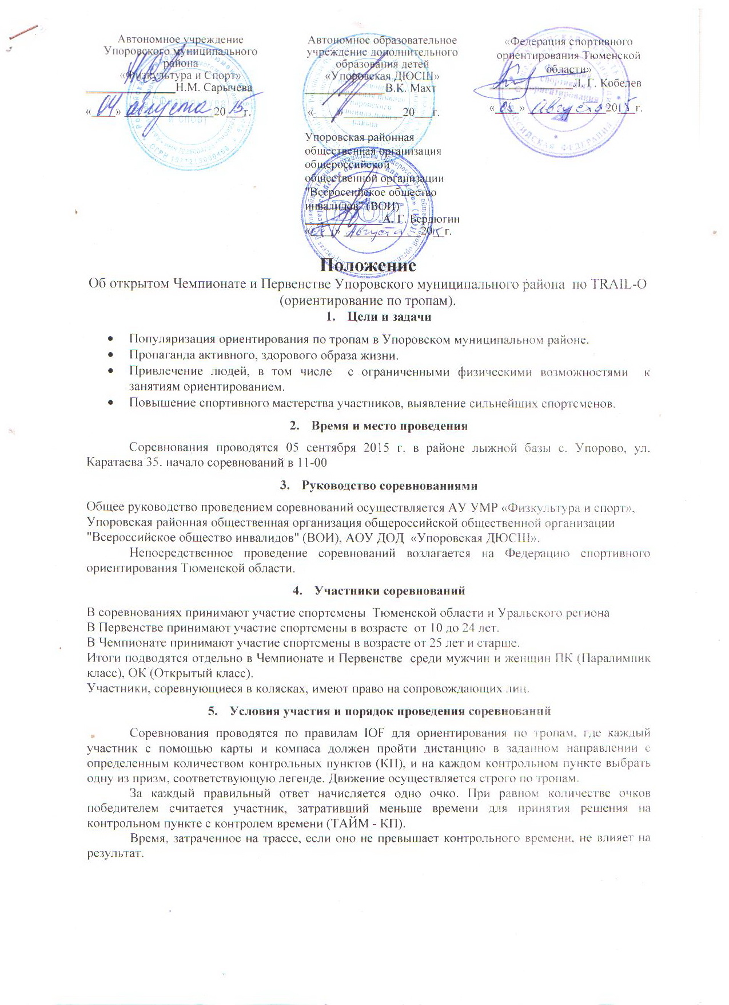

6. Награждение
Победители и призеры в каждом соревновательном классе награждаются дипломами, медалями и памятными призами.

- Данное положение является вызовом на соревнования

Предварительные заявки на участие с указанием соревновательного класса, возраста и количества участников, принимаются до 03 сентября 2015 г. Именные заявки представляются в день приезда.

Тел: 834541 31995; тел: 834541 31995, E-mail: uporovo.voi@gmail.com
Контактные телефоны: 89028126133 – Бердюгин А. Г. директор соревнований,
89044988857 – Кобелев Л. Г. главный судья соревнований

Приложение №1
ИМЕННАЯ ЗАЯВКА

на участие в Чемпионате и Первенстве Упоровского муниципального района по TRAIL-O (ориентирование по тропам)

Упоровский район, с. Упорово 05.09.2015г.

Команда ___________________________________________________ (города (района) ___________________________________________

№ | ФИО (полностью) | Спортивный разряд | Группа инвалидности, диагноз основной и сопутствующие | Номер ИНН, СС ПФ | Дата рождения, паспортные данные (дата выдачи, кем выдан) | Домашний адрес с индексом, телефон | Виза врача о допуске (число, подпись, печать мед. учреждения)
 | Иванов Иван Иванович | МС | 3гр., ампутация левой ступни | ИНН1111111111111  СС ПФ111-111-111-11 | 11.11.1900, 71 11 № 11111  ОВД Упоровского района 11.11.2011г. | С. Упорово, ул. Менделеева 15
ИНН
СС ПФ
ИНН
СС ПФ
ИНН
СС ПФ
ИНН
СС ПФ
ИНН
СС ПФ
 | Руководитель команды |  |  | ИНН  СС ПФ

Допущено к соревнованиям __________ человек.

Врач __________________ /______________________/

Капитан команды __________________ / ______________________/

Руководитель __________________ /_______________________/ м.п.

